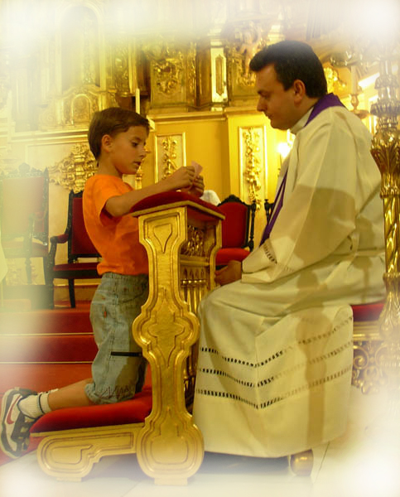
9. CONFESION

1. ¿Qué es el pecado? ¿Cuándo cometemos un pecado?
Cometemos un pecado cuando no cumplimos alguno de los mandamientos que Dios nos ha dado. Pecar es faltar a la Ley de Dios.
2. ¿Cuántas clases de pecado hay?

Hay dos clases de pecado: pecado mortal y pecado venial.
3. ¿Qué es el pecado mortal?
Un pecado grave es un pecado mortal. Y se llama mortal, porque mata la Vida de Dios en el alma. El pecado mortal expulsa a Dios de nuestra alma.
Pecados mortales son: no ir a Misa los domingos a propósito, robar una gran cantidad de dinero o alguna cosa de valor. Por supuesto, cometer un asesinato es gravísimo. Eso es pecado mortal.
4. ¿Qué es el pecado venial?
Pecado venial es un pecado no grave. El pecado venial no expulsa a Dios de nuestra alma, que no mata la Vida de Dios en nosotros.
Por ejemplo, decir una mentira poco importante, no hacer las tareas o no ayudar en la casa. Esos son pecados veniales.
Sin embargo, aunque el pecado venial no nos quita la Vida de Dios, sí la debilita. El pecado venial debilita nuestra alma y también ofende a Dios.
5. ¿Significa, entonces, que podemos cometer pecados veniales, porque no son tan graves?
No. Debemos tratar de no cometer ningún tipo de pecado. Todo pecado ofende a Dios y lo pone triste.
6. ¿Y cómo se nos perdonan los pecados?
Si hemos cometido algún pecado mortal, es indispensable confesarse con el Sacerdote.
Podemos también confesar los pecados que no son graves. La Confesión nos ayuda a ser fuertes para no cometer ni pecados mortales, ni pecados veniales.
Sin embargo, cuando no podemos confesarnos, los pecados veniales se borran con un buen arrepentimiento: diciéndole a Dios que estamos arrepentidos de haberlo ofendido y que queremos ser buenos y no volver a pecar.
Pero si el pecado es mortal, tenemos que también arrepentirnos bien, pero para que quede perdonados hay que confesarlo al Sacerdote, para que nos absuelva de ese pecado grave.
7. ¿Y por qué hay que confesar los pecados a un Sacerdote?

Porque Jesús le dio el poder especial de perdonar los pecados a los Sacerdotes.
En la Confesión le decimos nuestros pecados al Sacerdote. Eso es lo que Jesús quiere que hagamos. El quiere perdonarnos a través del Sacerdote.
Debemos recordarnos que Jesús, que es Dios y que sabe todo, El conoce nuestros pecados y El oye cuando le decimos nuestros pecados al Sacerdote. Cuando confesamos nuestros pecados al Sacerdote, los estamos confesando a Jesús. Y es Jesús Quien nos perdona, pero al que oímos es al Sacerdote.
8. ¿Cómo hay que confesarse?
Debemos decir al Sacerdote todos los pecados que hemos cometido, especialmente los pecados mortales. No podemos esconderle ningún pecado a Jesús, porque El sabe todo.
Pero El no nos va a reprender. Jesús está triste si estamos en pecado. Y se pone muy contento cuando nos arrepentimos y vamos a confesar.
Le prometemos también que vamos a tratar de ser buenos y de no volver a cometer esos pecados.
También podemos decirle a Jesús que lo amamos mucho y que no queremos volver a entristecerlo ni a ofenderlo con más pecados.
9. ¿Y si volvemos a pecar?
Tenemos que tratar de no volver a pecar. Pero Jesús sabe que somos débiles. Y por eso nos perdona siempre.
Así que cada vez que pequemos, nos volvemos a arrepentir, le decimos a Jesús que no queremos ofenderlo más y que vamos a seguir tratando. Nos confesamos, recibimos la absolución del Sacerdote y cumplimos la penitencia que el Sacerdote nos diga.
10. ¿Cómo sabemos qué cosas son pecado?
Cada uno sabe más o menos las cosas que ha hecho que Jesús no le gustan. Nada más pensar ¿qué he hecho que Jesús no hubiera hecho? Ya eso nos indica dónde hemos fallado.

A veces hay que hacer un Examen de Conciencia. Un Examen de Conciencia se hace repasando los Mandamientos.

EXAMEN DE CONCIENCIA DE LOS MANDAMIENTOS
1º. Adorar a Dios:
¿He orado diariamente? ¿He dicho mis oraciones con cuidado? ¿Me he portado bien en Misa?
2º. Usar el nombre de Dios con reverencia:
¿He dicho cosas en contra de Dios? ¿He usado el nombre de Dios bien siempre? ¿He hablado bien de la Virgen y de los Santos o he dicho algo malo sobre ellos?
3º. Santificar las Fiestas o el Día del Señor:
¿He ido a Misa los Domingos? Cuando he faltado ¿ha sido por mi culpa?
4º. Obedecer a los padres y superiores:
¿He obedecido a mis padres y abuelos? ¿Obedecí de inmediato? ¿He sido respetuoso(a) con mis padres? ¿He cumplido bien mis obligaciones de colegio y de la casa? ¿He respetado a los mayores? ¿He obedecido a mis maestros y los he respetado?
5º. No ponerme bravo(a), no pelear y no herir:
¿He peleado con mis hermanos o con otros? ¿He insultado a alguien o le he hecho daño? ¿Entristecí a alguien? ¿Soy amable y bueno con todos?
6º. Ser puro:
¿Mis palabras, mis miradas y mis actos han sido siempre buenos? ¿He visto películas, videos o en Internet cosas que no son buenas y me impiden ser puro? ¿Y en las cosas que he dicho o pensado, he sido puro? ¿He tratado a mi cuerpo con respeto y pureza, sabiendo que Dios quiere vivir en mí?
7º. Ser honesto:
¿He tomado algo que no me pertenece? ¿He devuelto lo que he pedido prestado? ¿He restituido lo que he dañado?
8º. Decir la verdad:
¿He dicho mentiras? ¿He hablado mal de alguien? ¿He dicho algo de alguien que no sea verdad?
9º. Ser puro en pensamientos y deseos:
¿He deseado hacer algo que sé que es malo?
10º. Estar satisfecho con lo que tengo:
¿He querido tener cosas que no puedo tener y que no necesito? ¿He molestado a mis padres para que me compren cosas que no pueden o no deben darme?

Oración de amor a Dios

Gracias, Jesús, porque me perdonas mis pecados.
Gracias porque me das todas las gracias para ser bueno.

Gracias porque si fallo,
siempre puedo arrepentirme y confesarme.

Gracias por el Sacramento de la Confesión.
Gracias porque le diste a los Sacerdotes el poder de perdonar los pecados.

Gracias porque me enseñas cómo quieres que sea.
No quiero hacer nada que Tú no quieras, Señor.

Perdona las veces que no he hecho lo que Tú hubieras hecho en mi lugar.

Quiero imitarte siempre, Jesús,
para ser feliz yo y para hacerte feliz a Ti.

Te amo, Jesús. Quiero amarte más.
Amén.

Acto de Contrición

Jesús, mi Señor y Redentor:
yo me arrepiento de todos los pecados que he cometido hasta hoy,
y me pesa de todo corazón, porque con ellos ofendí a un Dios tan bueno.
Propongo firmemente no volver a pecar
y confío en que, por tu infinita misericordia,
me has de conceder el perdón de mis culpas
y me has de llevar a la vida eterna.
Amén

PADRE NUESTRO
Padre nuestro que estás en el cielo,
santificado sea tu Nombre;
venga a nosotros tu Reino;
hágase tu voluntad
en la tierra como en el cielo.
Danos hoy
nuestro pan de cada día;
perdona nuestras ofensas,
como también nosotros perdonamos
a los que nos ofenden;
no nos dejes caer en la tentación,
y líbranos del mal. Amén

AVE MARIA
Dios te salve, María,
llena eres de gracia;
el Señor es contigo.
Bendita tú eres entre todas las mujeres
y bendito es el fruto de tu vientre, Jesús.
Santa María, Madre de Dios,
ruega por nosotros, pecadores,
ahora y en la hora de nuestra muerte. Amén

Oración para alabar a la Santísima Trinidad:
Gloria la Padre,
y al Hijo
y al Espíritu Santo.
Como era en el principio,
ahora y siempre,
por los siglos de los siglos. Amén

www.buenanueva.net

